DATUM: 22. November 2023

ANALYSE: EUROPÄISCHE SHOPPING CENTER UND DIE UMWELT

Aus guten Gründen wird in den letzten Jahren immer mehr Aufmerksamkeit auf Umweltschutz, Energieeffizienz, der Reduktion von CO₂ sowie dem sparsamen Gebrauch von Boden und Nachhaltigkeit gelegt, und das betrifft auch die synthetischen Handelszonen.
Zweifellos gibt es bei den Shopping Centern in Europa bezüglich ihrer Nachhaltigkeit und ökologischen Verträglichkeit noch einen gewaltigen Nachholbedarf. Insbesondere dann, wenn man die Vorgaben und Zielsetzungen der Vereinten Nationen und der Europäischen Union als Maßstab heranzieht. Die Forderungen nach umweltfreundlichen Praktiken und einer nachhaltigen Entwicklung gewinnen in der globalen Agenda zunehmend an Bedeutung. „Green Building“ ist das Schlagwort dazu. Die Analyse der RegioData-Shopping Center Collection zeigt nun auf, inwieweit Shopping Center ihrer Verantwortung für die Umwelt derzeit schon nachkommen.
In Europa gibt es etwa 11.000 Shopping Malls, Retailparks, Factory Outlet Center und Hypermarkets mit mehr als 5.000 m² vermietbarer Fläche. Bei wie vielen davon ist die nachhaltige und umweltschonende Errichtung oder der Betrieb jetzt schon ein Thema? Ein wichtiger Hinweis darauf sind internationale Zertifizierungen wie BREEAM, LEED oder DGNB und dabei zeigt sich ein ernüchterndes Bild: Nur weniger als 3 % aller bestehenden und geplanten Center verfügen über ein solches. Rechnet man nun sonstige Zertifikate oder massive umweltrelevante Maßnahmen ohne Zertifizierungen dazu, steigt der Anteil auf maximal etwa 5 – 7 % aller Objekte.
Ganz anders hingegen ist die Situation bei den ganz Großen, denn da verfügen von den 100 größten Centern (über 90.000 m² GLA) in Europa bereits 53 % über ein Umweltzertifikat. Dabei wird das englische Umweltbewertungssystem BREEAM am öftesten herangezogen und gilt weltweit als Standard für die Bewertung von Umweltauswirkungen von Gebäuden. Bewertet wird anhand verschiedener Kriterien, darunter Energieeffizienz, Wasserreduktion, CO2-Emissionen, Materialien, Abfallmanagement, Gesundheit und Wohlbefinden der Nutzer sowie Innovation.
Vorreiter in der Kategorie der ganz großen Center sind Frankreich und Polen. Eindeutige Nachzügler sind die Türkei und Ukraine. Die meisten Zertifikate in dieser Größenkategorie kann übrigens Unibail-Rodamco-Westfield aufweisen.

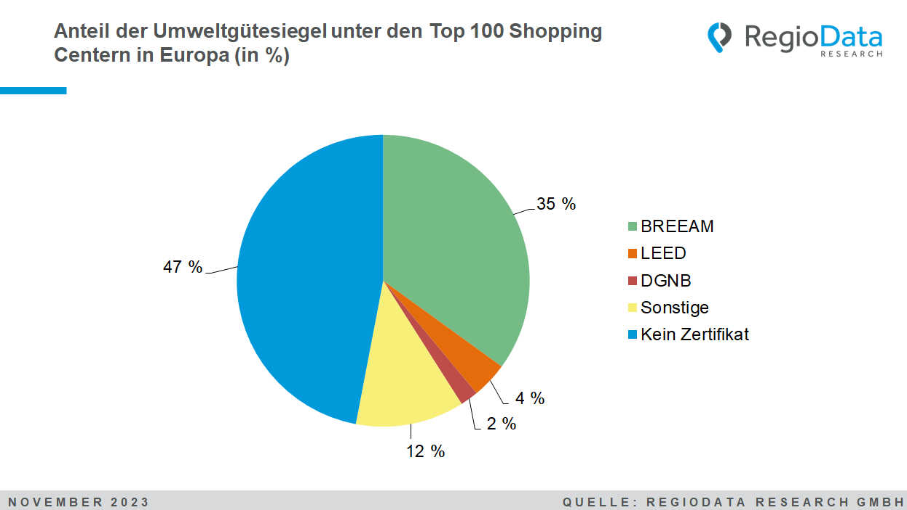

Warum gerade die Großen teilweise so vorbildlich sind, mag mit der Eigentümerstruktur zusammenhängen: Die institutionellen und privaten Investoren investieren immer häufiger lieber in umweltbewusste Unternehmen. Verschiedene Fonds haben diesbezüglich sogar bereits klare Vorgaben.
Bei kleineren Einkaufszentren im Bereich von unter 90.000 m² Gesamtmietfläche (GLA) fällt hingegen auf, dass vor allem die eigenfinanzierten und oder älteren Zentren offenbar geringeres Interesse an Zertifizierungen zeigen und dass derartige Zertifizierungen sogar eher die Ausnahme als die Regel sind.
In einzelnen Teilaspekten zeigt sich hingegen auch bei den kleineren Einheiten eine rege Aktivität, beispielsweise in der Versorgung mit alternativer Energie, wo derzeit intensiv Photovoltaikanlagen nachgerüstet werden. Ebenso wird auf Parkplatzbegrünung und in neueren Zentren auf einen sparsameren Flächenverbrauch geachtet. Letzteres ist allerdings wahrscheinlich auch den lokalen Gesetzesvorgaben und den Grundstückspreisen geschuldet.
Die derzeit sehr beliebten Bienenstöcke auf dem Dach des Zentrums scheinen jedoch wohl in erster Linie als Marketingmaßnahme konzipiert zu sein. Insgesamt gesehen ist festzustellen, dass die Umweltbewusstheit derzeit meist nur dann entsteht, wenn sie sich auch direkt oder indirekt finanziell lohnt.

Die Daten entstammen der „RegioData Shopping Center Collection – Europa“. Länderdaten zu Shopping Malls, Retailparks, Hypermarkets und Outlet Malls sind aktuell ab € 100,- (zzgl. 20% MwSt.) bei RegioData erhältlich. Nähere Informationen unter www.regiodata.eu
Die RegioData Research GmbH mit Sitz in Wien und München ist Spezialist bei regionalen Wirtschaftsdaten in Europa. Wir liefern Entscheidungsgrundlagen für Handel, Real Estate und Finanzierung. Aktuell, klar und sicher.

Stand: 11/2023

